Муниципальное общеобразовательное
бюджетное учреждение
«Кузнецовская средняя общеобразовательная школа»
Медведевского района Республики Марий Эл



Памятка для обучающихся
по пожарной безопасности
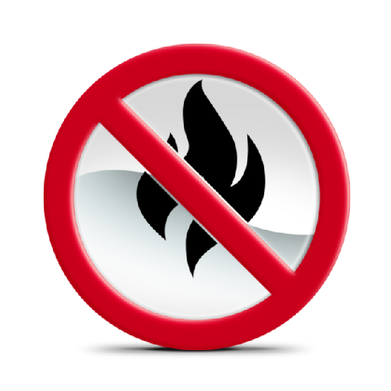

Кузнецово – 2018
Муниципальное общеобразовательное
бюджетное учреждение
«Кузнецовская средняя общеобразовательная школа»
Медведевского района Республики Марий Эл

Памятка для обучающихся
по пожарной безопасности

Кузнецово – 2018
Пожар может возникнуть в любом месте и в любое время. Поэтому к нему надо быть
подготовленным.
Мы предлагаем тебе запомнить простейшие правила, которые помогут спастись от огня и дыма.
Главное, что нужно запомнить - спички и зажигалки служат для хозяйственных дел, но никак не для
игры. Даже маленькая искра может привести к большой беде.
1. Если пожар случится в твоей квартире – немедленно убегай подальше: на улицу или к соседям.
Помни, если нет возможности выйти через дверь, спасайся на балконе или возле открытого окна.
2. Ни в коем случае не прячься от пожара под кроватью или в шкафу - пожарным будет трудно тебя
найти.
3. Тушить огонь - дело взрослых, но вызывать пожарных ты можешь сам.
4. Если на тебе вспыхнула одежда – остановись и падай на землю и катайся, пока не собьешь пламя.

Телефон пожарной охраны запомнить очень легко - «101»
Назови свое имя и адрес. Если не дозвонился сам, попроси об этом старших.

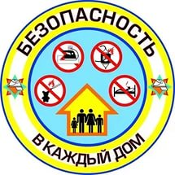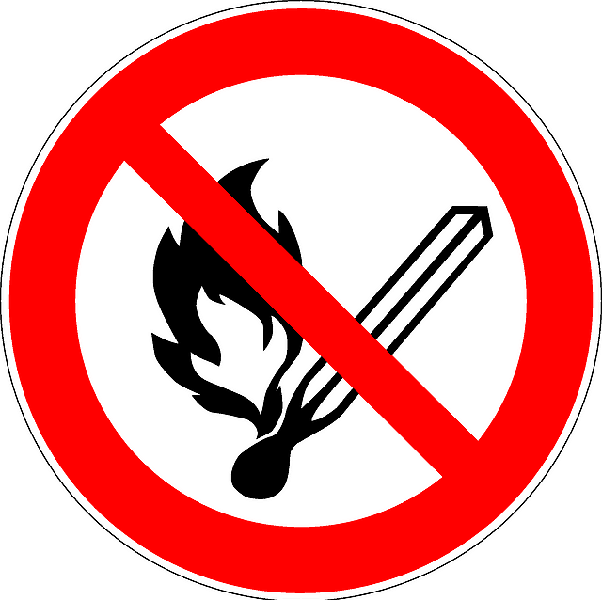
Пожар может возникнуть в любом месте и в любое время. Поэтому к нему надо быть
подготовленным.
Мы предлагаем тебе запомнить простейшие правила, которые помогут спастись от огня и дыма.
Главное, что нужно запомнить - спички и зажигалки служат для хозяйственных дел, но никак не для
игры. Даже маленькая искра может привести к большой беде.
1. Если пожар случится в твоей квартире – немедленно убегай подальше: на улицу или к соседям.
Помни, если нет возможности выйти через дверь, спасайся на балконе или возле открытого окна.
2. Ни в коем случае не прячься от пожара под кроватью или в шкафу - пожарным будет трудно тебя
найти.
3. Тушить огонь - дело взрослых, но вызывать пожарных ты можешь сам.
4. Если на тебе вспыхнула одежда – остановись и падай на землю и катайся, пока не собьешь пламя.

Телефон пожарной охраны запомнить очень легко - «101»
Назови свое имя и адрес. Если не дозвонился сам, попроси об этом старших.

